Бюджетное учреждение Омской области «Комплексный центр социального обслуживания населения Шербакульского района» Отделение социальной реабилитации инвалидов

Логопедический досуг «Лето» для детей с ОНР

Выполнила:
специалист по реабилитации инвалидов Рогова Н. Д.

Шербакуль, 2017 г.
Цель: развитие связной речи.
Задачи:
1.Продолжить работу над: грамматически правильным употреблением слов в речи детей; речевым материалом по теме “Лето”; формированием навыков словообразования;
2.Уточнить обобщающие понятия “насекомые”, “цветы”; расширить и активизировать словарный запас по этим темам, а также по теме “лето”;
3.Закрепить умение образовывать формы слов в родительном и дательном падежах; согласовывать имена прилагательные с именами существительными; подбирать имя существительное к прилагательному, ориентируясь на его род и число;
4.Формировать доброжелательное отношение к товарищам, а так же такие качества как скромность и умение оценивать свои поступки.
Методическое сопровождение: картинки (Приложение 1 и 2)
Оборудование: Нецветные картинки с изображением цветов (ландыш, василек, ромашка, колокольчик, роза, одуванчик, тюльпан, гвоздика, мак, лилия, ирис, фиалка, клевер, незабудка, нарцисс). 9 разноцветных кружочков (белый, желтый, голубой, синий, фиолетовый, розовый, красный, оранжевый, зеленый).
Ход занятия:
1.Организационный момент. “Договори слово”
- Здравствуйте, дети! Я пришла к вам, чтобы немного вас развлечь, поиграть с вами. Начнем с небольшой разминки. Попробуйте догадаться, какое слово я задумала.
[Логопед произносит начало слова, а дети додумывают и произносят конец. Бабо…чка, цве…ток, рома…шка, пче…ла, кузне…чик, васи…лек, незабу…дка, ко…мар, фиал…ка, па…ук.]
- Скажите мне, что мы называли? (Цветы и насекомых) Какие цветы мы назвали? (…) Какие еще знаете? (…) А каких насекомых мы назвали? (…) Каких еще знаете? (…)
2.“Чего летом нет?”
- Когда появляются цветы и насекомые (в какое время года)? (Летом) А что такое лето? (Теплое время года…) Что будет после лета? (Осень) Что было перед летом? (Весна) А еще какое есть время года? (Зима)
- Зима – это когда есть сугробы и снег. А летом они есть? (Нет, летом нет сугробов и снега.) А чего еще нет летом в отличие от других времен года? (Снежинок, желтых листьев, голых веток, снегирей, снеговиков, льда, сосулек, мороза, града, холодного ветра и т. п.)
3. “Хвастунишка”
- Давайте поиграем в игру “Хвастунишка”. Для этого сначала, разделимся на пары. Встаньте друг перед другом. Посмотрите, во что вы одеты, чем вы друг от друга отличаетесь? А теперь по очереди будем хвастаться: “У меня есть красная кофточка, а у тебя нет красной кофточки.” (Синих брюк, темных волос, зеленых глаз, игрушки в кармане, рисунка на футболке и т. д.)
[Логопед сначала демонстрирует “как надо хвастаться”, а потом предоставляет возможность “похвастаться” каждой паре по очереди.]
- Кто такой хвастунишка? Что он делает? (Хвастается) А разве хвастаться – хорошо? (Нет, плохо) А хвастунишка хороший или плохой? (Плохой) А вы будете когда-нибудь еще так хвастаться? (Нет, не будем)
4.Физкультминутка. “Зарядка”
- Значит вы хорошие дети. А что хорошие дети делают по утрам? (Зарядку) А вы сегодня ее делали? Давайте сейчас сделаем вместе.
[Логопед читает стихотворение и показывает движения, которые дети повторяют.]
Каждый день по утрам
Делаем зарядку,
Очень нравится нам
Делать по порядку:
Весело шагать,
Руки поднимать,
Руки опускать,
Приседать и вставать,
Прыгать и скакать.
(ходьба на месте)
(ходьба)
(руки вверх)
(руки вниз)
(приседания 4 – 6 раз)
(10 прыжков)
5. Подбери “летнее” слово.
- Послушайте стихотворение.
Летний дождь и летний день,
Летний лес и летний пень,
Летний плащ и летний зной,
Летний домик расписной,
Летний папа, летний дед,
Летний летом целый свет.
- Какое слово все время повторялось в этом стихотворении? (Слово “летний”.) Летний был дождик, … (лес, пень, папа, дед и т. д.) А одежда тоже летний? (Нет, она летняя.) А обувь? (Летняя.) А солнце? (Летнее.)
[Логопед называет предмет женского, мужского или среднего рода (роса, гроза, небо, фрукт, панама, рассвет, цветок, погода, ветерок, овощ), а дети определяют какое прилагательное ему подходит (летний, летняя или летнее).]
- А теперь вы придумайте, что подойдет к слову летние. (Ягоды, овощи, фрукты, цветы, сандалии и т. д.)
6. Бесцветные цветы.
- Посмотрите-ка. Случилось ужасное – у цветов пропал цвет.
[Логопед раздает детям нецветные картинки с изображением разных цветов, произносит их названия несколько раз.]
- Вот у меня есть разноцветные кружочки. Только я не знаю, какой цвет, какому цветку нужен. Помогите мне. Белый – какому? (Ландышу, нарциссу, ромашке.) Желтый – какому? (Ирису, ромашке, нарциссу, одуванчику и немного незабудке.) Голубой? (Незабудке.) Синий? (Васильку, ирису.) Фиолетовый? (Фиалке, колокольчику.) Розовый? (Розе, гвоздике, клеверу, тюльпану.) Красный? (Маку, розе, гвоздике, тюльпану.) Оранжевый? (Лилии.) Зеленый? (Всем.) А черный кому-нибудь нужен? (Нет)
7. Подведение итогов.
- О чем мы с вами говорили? (О лете, цветах и насекомых.) Каких насекомых вспоминали? Какие названия цветов? Что нового вы узнали? Вам понравилось?

ПРИЛОЖЕНИЕ 1
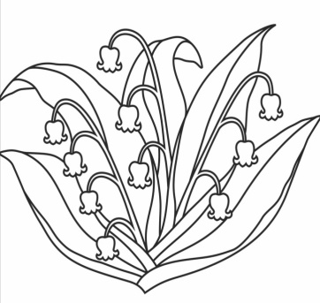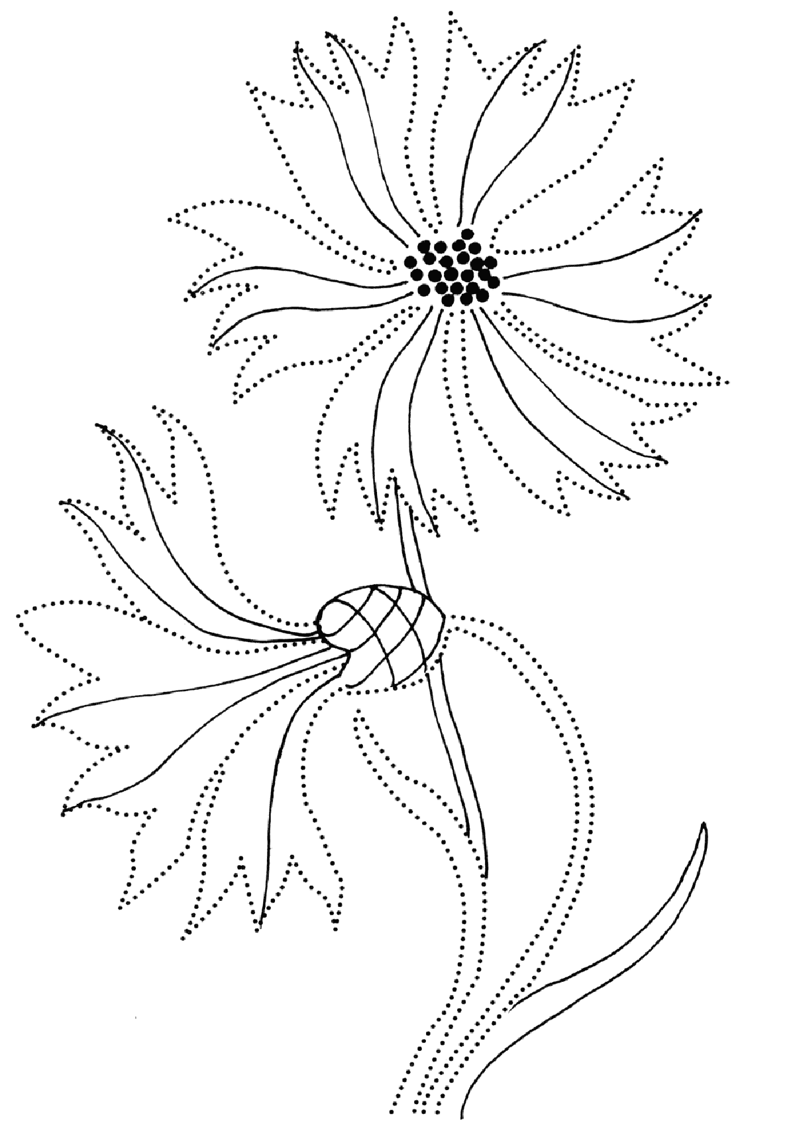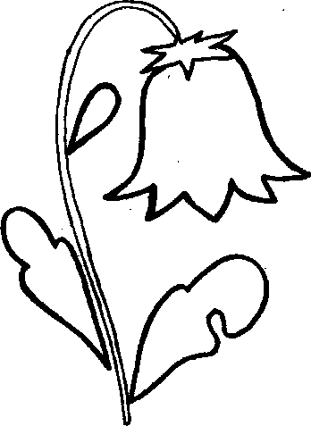
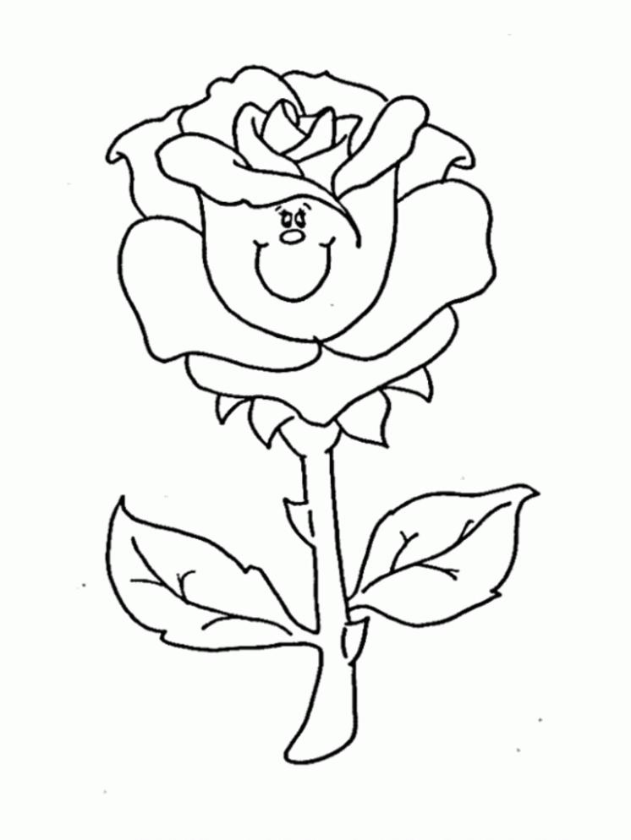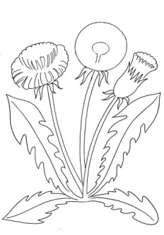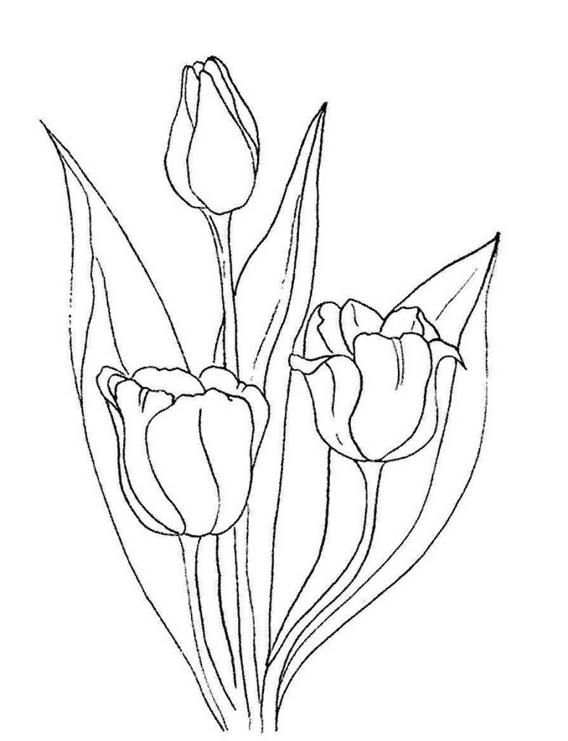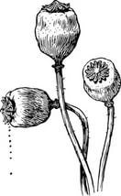
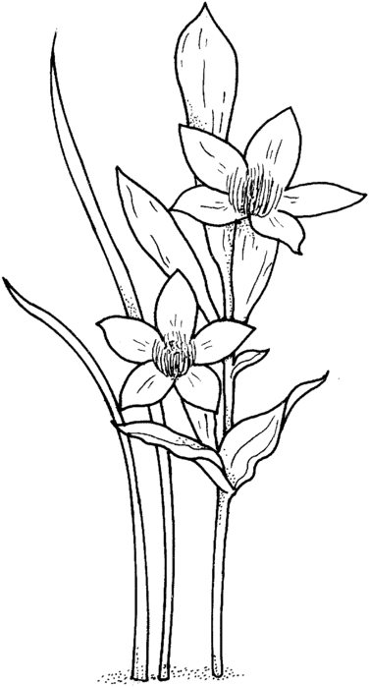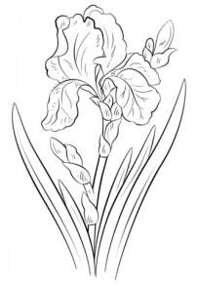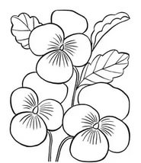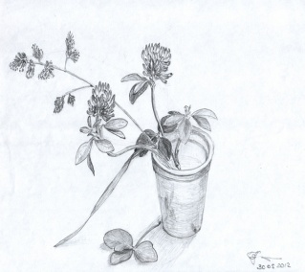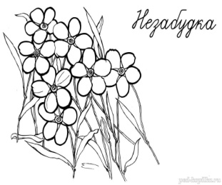
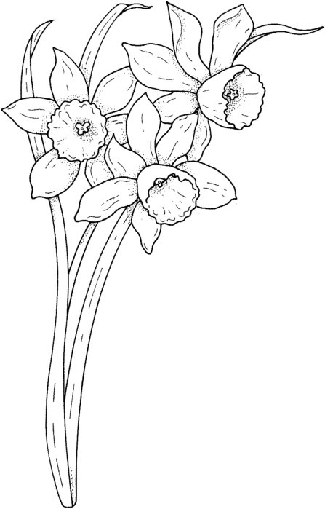

ПРИЛОЖЕНИЕ 2

